**Универзитет “Гоце Делчев” – Штип**

**-Факултет за информатика-**



**ДИПЛОМСКА РАБОТА**

**Веб апликација за продажба на автомобили**

**Ментор: Изработил:**

**Доц. д-р Александар Крстев Мартин Монев 101212**

**- Штип, 09 Јули 2015-**

**Содржина**

Вовед .................................................................................................................... стр. 3

Функционален опис ............................................................................................. стр. 4

Функционалности ................................................................................................ стр. 5

* Администратор ......................................................................................... стр. 5
* Ненајавен корисник .................................................................................. стр. 12
* Најавен корисник ...................................................................................... стр. 16

Слики БАЗА .......................................................................................................... стр. 28

Заклучок ............................................................................................................... стр. 31

Користена литература ......................................................................................... стр. 32

**Вовед**

Живееме во период во кој се повеќе е присутна “модерната” технологија. Благодарение на напредокот на технологијата, електронската комуникација со купувачите стана основа за подобрување на услугите кои им се нудат на купувачите. Интернетот му овозможува на бизнис работењето да биде активно 24/7. Интернетот му дава една нова димензија на пазарот и работењето, причината за тоа е зголемениот интерес за електронската трговија. Во денешно време не можеме да замислиме ниту една сфера од општеството која функционира без користење на напредна техника со која во голема мера се олеснува работата на луѓето. Во овој проект е опишано како може да се олесни купувањето на нов автомобил преку интернет на тој начин што корисникот може да избере автомобил кој би сакал да го купи, да одбере боја и дополнителна опрема што би сакал да ја има неговиот потенцијален нов автомобил. Мотивацијата за овој проект доаѓа од тоа што за да купи некој автомобил мора да оди во продажен салон па да купи автомобил. Целта на овој проект е корисникот од дома да може да купи автомобил и истиот да му биде испорачан на домашна адреса.

За изработка на овој проект е употребено: PHP, MySQL, HTML, JAVA Script, XML, AJAX и CSS.

**Функционален опис**

Системот може да се имплементира за потребите на продажни салони за автомобили и да понуди порачка на автомобил преку интернет.

* Со PHP ќе се изработува серверскиот дел на системот.
* Со СЅЅ ќе се дизајнира веб страната.
* Со Java Script ќе се изработи цела програмибилност на системот.
* Со АЈАХ ќе се зголемува степенот на интерактивност, брзина и полезност така што веб страницата нема да се вчитува секој пат кога корисникот ќе внесе податок или ќе побара да прочита некој податок од серверот.
* Со HTML ќе се опише структурата на веб страната. HTML ќе се надополни со XML.
* Системот ќе користи MySQL база на податоци.

Овој систем ќе овозможи на корисниците да може да се регистрираат. За да купат автомобил корисниците ќе мора предходно да се имаат најавено, бидејќи без да се имаат најавено нема да може да купат автомобил, туку само ќе можат да видат со кој возила располага продажниот салон т.е да разгледуваат возила. Корисникот кога ќе сака да купи автомобил ќе може да избере каков автомобил сака, да му додаде опрема на истиот.

Кога ќе се регистрира корисникот, ќе мора да внесе лични податоци како: име, презиме, место на живеење, улица и бр, држава и телефонски број. Лозинката на секој корисник ќе биде внесена во базата како MD5 хеширана функција.

За администраторот ќе се отвора нов интерфејс и истиот ќе ги има сите привилегии за додавање на автомобили, бришење на веќе додаден автомобил, додавање опрема, бришење на опрема. Исто така администраторот на барање од корисникот ќе може да ја промени лозинката ако во случај корисникот ја има заборавено својата лозинка. Администраторот ќе има информација за тоа кои и колку автомобили се продадени и кој ги има купено тие автомобили.

**Функционалности**

**Администратор**

За да се логира Администраторот за да може да внесува продукти во базата треба да оди на формата ЛОГИРАЈ СЕ.

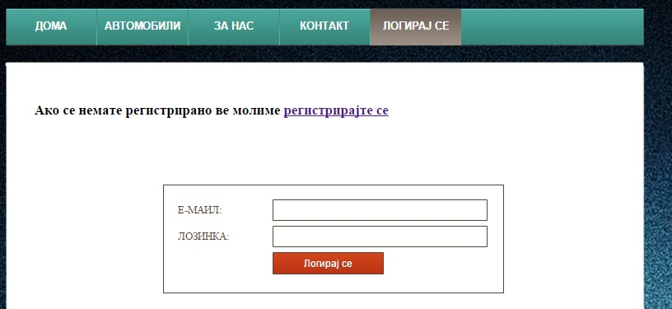

Потоа треба да се најави со претходно внесениот админ во базата. Во овој случај тоа е [martin@makcar.com](mailto:martin@makcar.com)

Откако ќе се најави админот ќе му биде отворена формата на Администраторот.

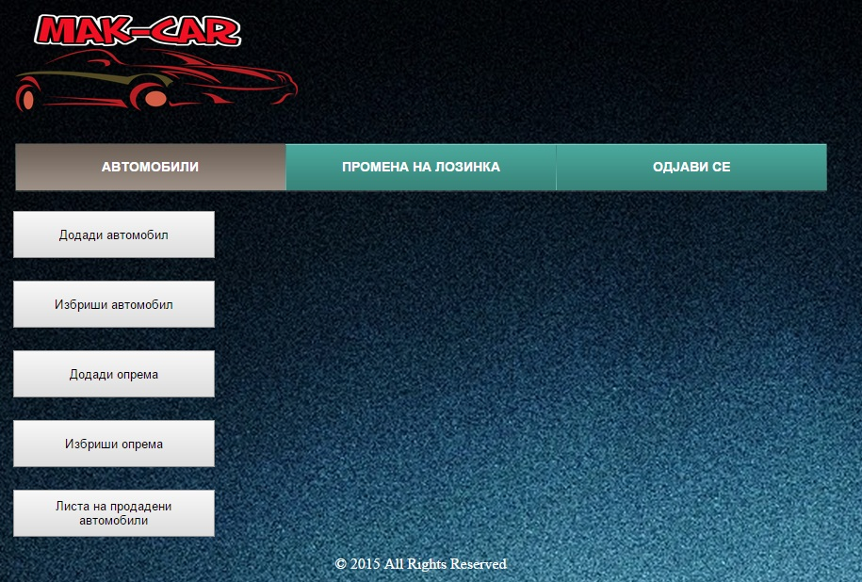

Во овој панел администраторот ќе може да додава автомобили, да брише автомобили во базата, да додава опрема, да брише опрема во базата и има можност да прегледа листа која ги дава информациите за продадените автомобили.

Кога администраторот ќе кликне на копчето додади автомобил ќе биде отворена следнава форма

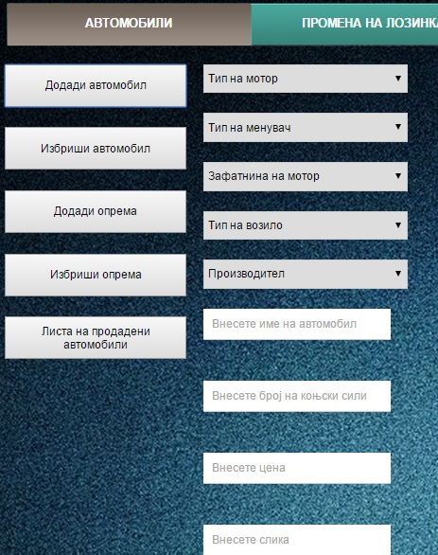

Тука администраторот може да внесе тип на мотор за автомобилот, тип на менувач, зафатнина на мотор, тип на возило, коњски сили, производител, цена, слика од автомобилот и да даде опис. Кога администраторот ќе внесе автомобил системот ќе јави порака дека автомобилот е внесен во базата.

Администраторот ќе може и да избрише автомобил од базата.

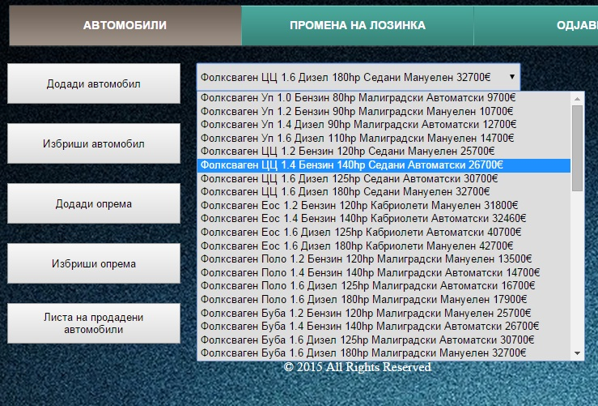

Тука администраторот може да избере кој автомобил сака да го избрише.

На следната слика е прикажано како веќе е избран автомобилот кој ќе се брише.

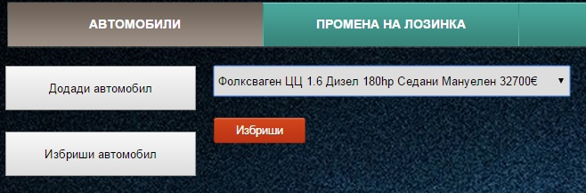

Администраторот може да додава дополнителна опрема во базата за автомобилите.

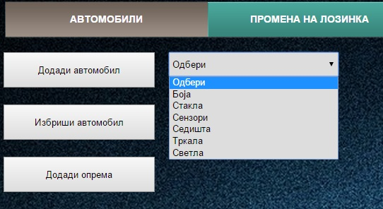

Тука администраторот може да избере каква опрема сака да додаде и истата да ја додаде. На пример администраторот избрал да додаде боја. Може да напише каква боја ќе додаде и треба да стави цена за истата и со кликање на копчето Додади истата да ја додаде.

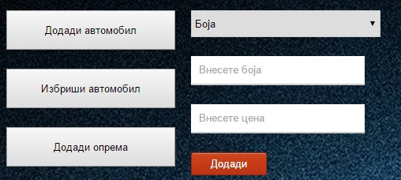

Администраторот може и да брише опрема од базата. Се што треба да направи е да ја селектира опремата што сака да ја избрише и истата да ја избрише.

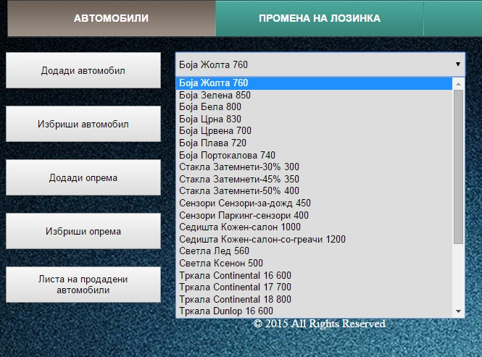

Аминистраторот може да виде листа за тоа кои автомобили се продадени со информација и за корисникот кој го купил автомобилот.

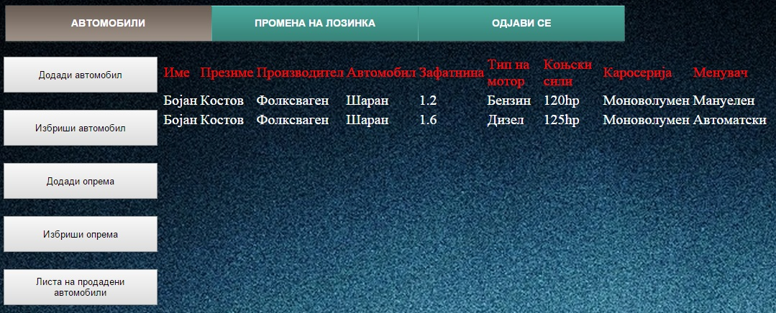

Кога администраторот ќе влезе во формата за промена на лозинка ќе се прикажe.

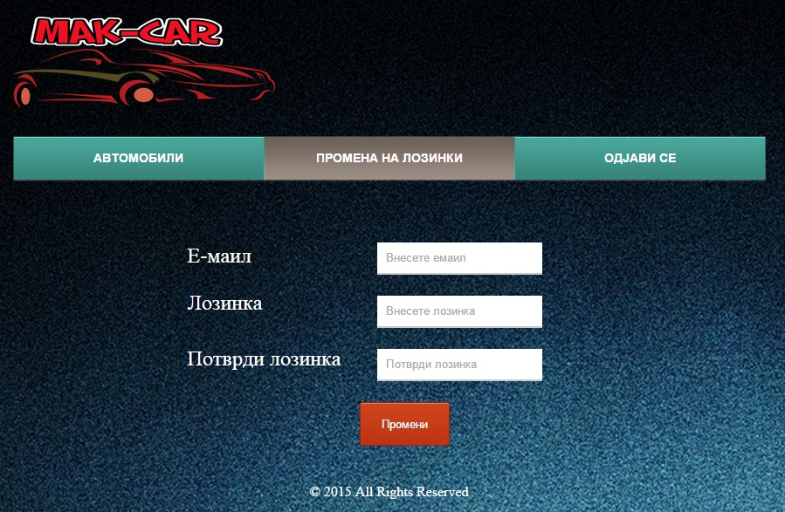

Тука администраторот може да ја промени лозинката на било кој регистриран корисник со претходно негово барање за промена на лозинката во случај корисникот да ја заборавил лозинката.

**Ненајавен корисник**

Ненајавениот корисник кога ќе ја отвори апликацијата ќе ја види почетната страна,

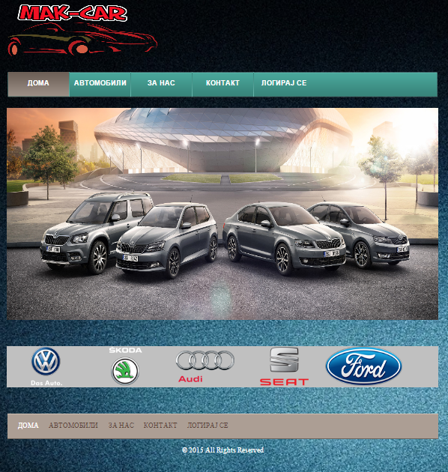

на која во хедер се сместени форма за почетна страна, форма за пребарување на автомобили, контакт форма, за нас форма и форма за најавување.



Во ЗА НАС формата има информации за компанијата МАК-CAR.

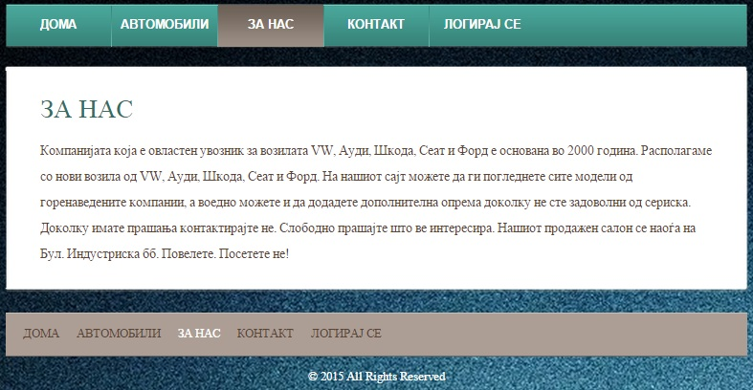

Корисникот за да пребарува автомобили мора да влезе во формата Автомобили. Доколку корисникот сака да пребарува директно според производител може тоа да го направи на некој од линковите



Со кликање на логото на производителот, на корисникот ќе му се отворат автомобили само од тој бренд. Пребарувањето може да го направи и преку формата Автомобили. Откако ќе влезе, ќе се отвори панел за пребарување на автомобили.

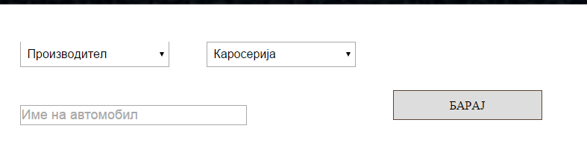

Корисникот може да ги пребарува автомобилите според производител и каросерија.

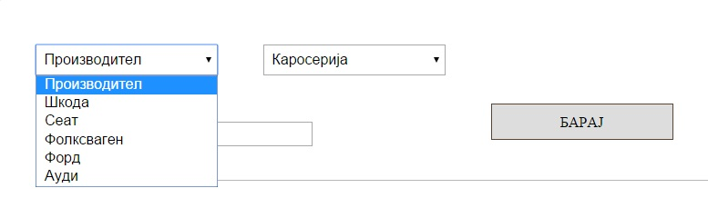

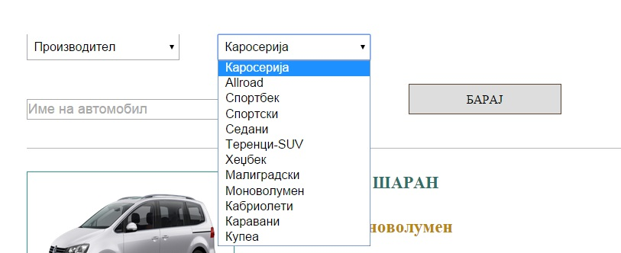

Кога ќе кликне на копќето БАРАЈ ќе му се отвори следава листа

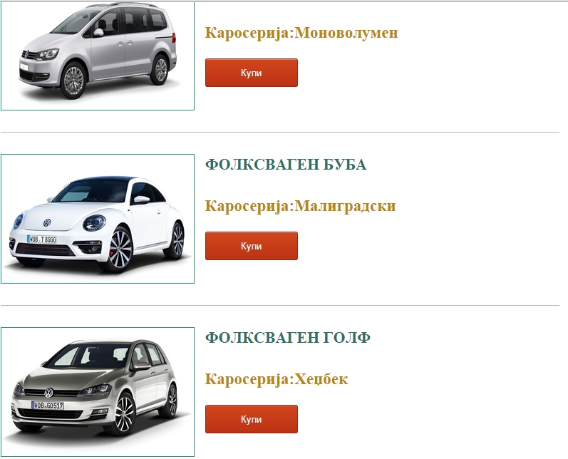

За да купи автомобил корисникот мора да кликне на копчето Купи.

Доколку не е најавен корисникот серверот ќе исфрли порака дека корисникот мора да биде најавен за да може да купи автомобил.

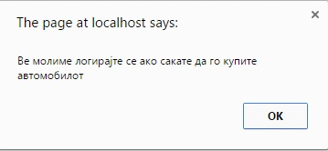

Најавен корисник

Откако ќе кликне на ОК на пораката, ќе биде префрлен на формата ЛОГИРАЈ СЕ



Доколку корисникот не е регистриран претходно ќе мора да се регистрира за да може да се најави. За регистрација треба да кликне на линкот регистрирајте се.

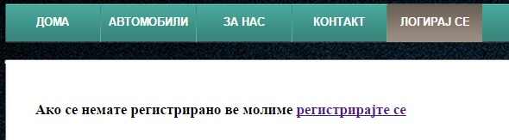

Откако ќе кликне на линкот ќе се отвори формата за регистрација

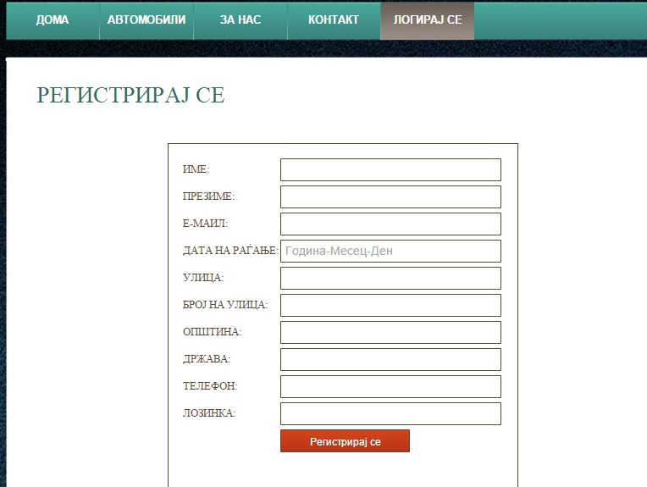

Откако ќе ги потполни сите барани полиња со информации, корисникот ќе може да се најави со својот емаил и лозинка. Лозинката на корисникот во базата влегува како md5 хеширана функција.

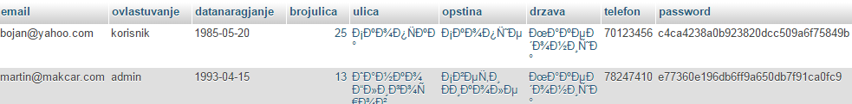

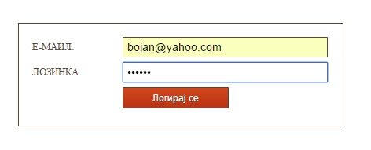

Кога веќе ќе се најави корисникот ќе може да купува автомобили. На веќе најавениот корисник на почетната страница ќе бидат додадени 2 форми, ПРОФИЛ и ОДЈАВИ СЕ.

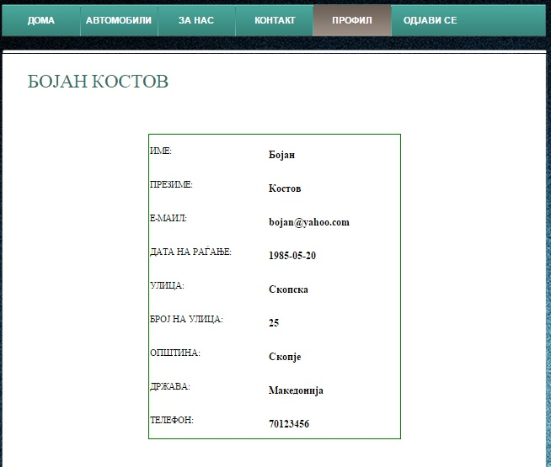

Корисникот може да го контактира администраторот преку КОНТАКТ формата. Тука може да праша нешто што го интересира.

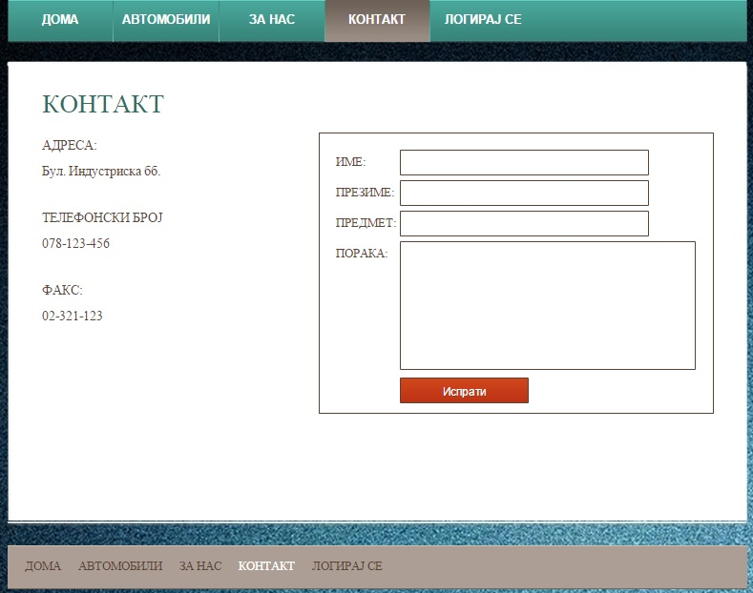

Сега веќе најавениот корисник може да купува автомобили. Кога ќе кликне на АВТОМОБИЛИ формата ќе може да пребарува автомобили исто како и ненајавениот корисник. Кога најавениот корисник ќе кликне на купи на саканиот автомобил ќе му се отвори следнава форма

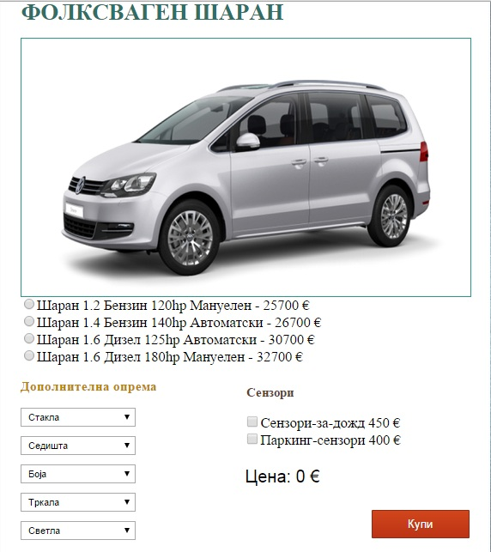

Во оваа форма корисникот ќе може да избере каков автомобил сака (бензин или дизел, тип на мотор, коњски сили и менувач). Откако ќе кликне на саканиот автомобил, долу во цена ќе се додаде цената на автомобилот

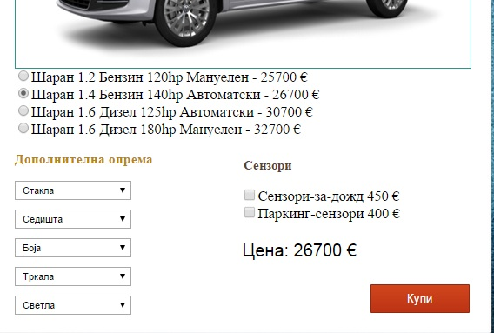

Потоа корисникот ќе може да бира и дополнителна опрема според своите барања.

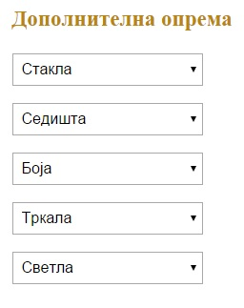

Дополнителната опрема не е задолжителна. Корисникот може да избере која сака од дадената дополнителна опрема. Доколку сака да избира стакла ќе треба да кликне на опаѓачкото мени Стакла и да го избере посакуваното.

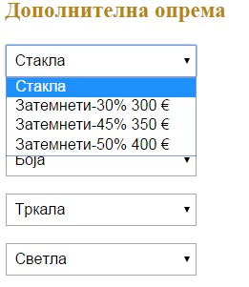

Доколку корисникот сака да избира седишта ќе треба да оди на опаѓачкото мени Седишта.

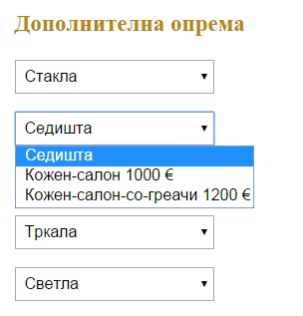

Доколку корисникот сака да избира боја ќе треба да оди на опаѓачкото мени Боја.

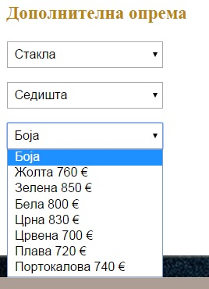

Доколку корисникот сака да избира тркала ќе треба да оди на опаѓачкото мени Тркала.

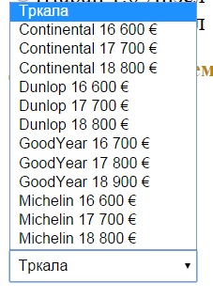

Доколку корисникот сака да избира светла ќе треба да оди на опаѓачкото мени Светла.

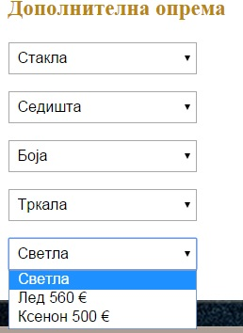

Корисникот може да избере и сензори.

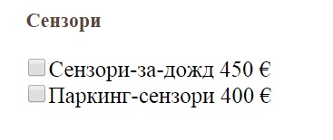

За секој продукт од дополнителната опрема стои и цена за истиот. Кога корисникот ќе клинке на посакуваната опрема, цената за истата ќе биде додадена на целата цена.

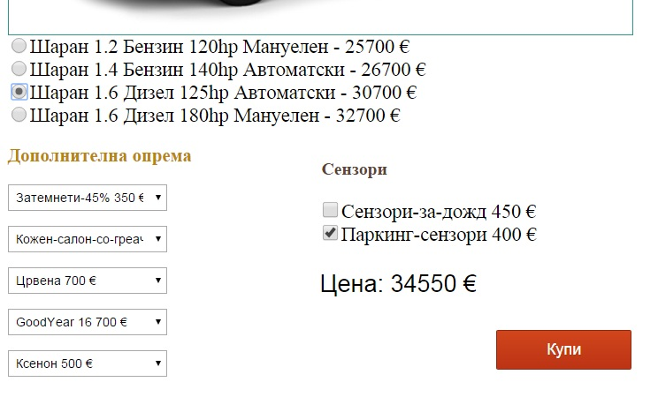

Откако корисникот избрал се што му е потребно треба да кликне на копчето Купи. Кога ќе кликне на копчето Купи ќе му се отвори форма каде што ќе треба да ги внесе банкарските податоци од картичката за да може да изврши трансакција.

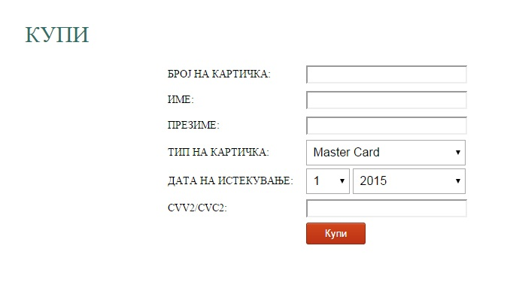

Корисникот ќе мора да внесе валидна картичка за да може да ја изврши трансакцијата, бидејќи ако не внесе валидна картичка ќе му јави грешка и нема да му биде дозволено да купи автомобил се додека не внесе валидна картичка.

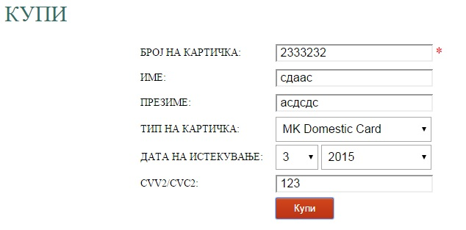

Ако е се внесено како што треба да биде корисникот ќе може да ја изврши трансакцијата

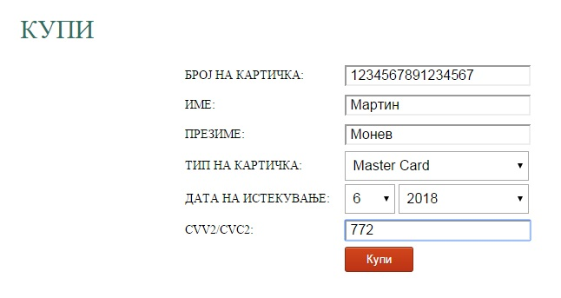

Кога корисникот ќе кликне на Купи од неговата картичка ќе бидат одземени парите за трансакцијата

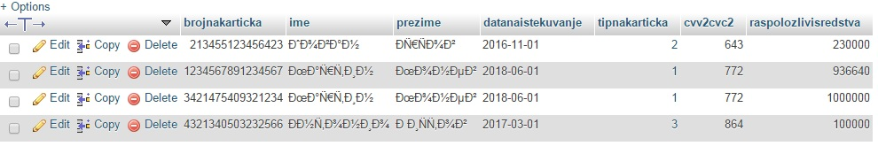

и системот ќе јави порака за потврда.

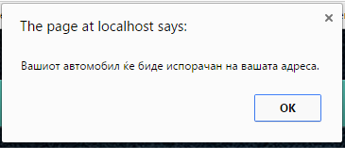

Кога корисникот ќе кликне ОК ќе биде префрлен на почетната страна и повторно ќе може да пребарува нови автомобили доколку има потреба од други.

**Слики БАЗА**

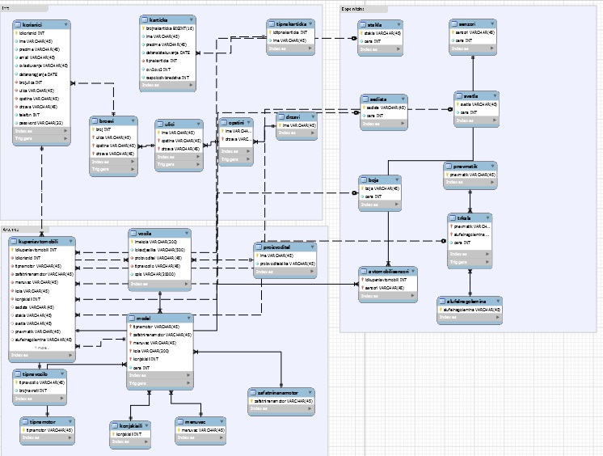

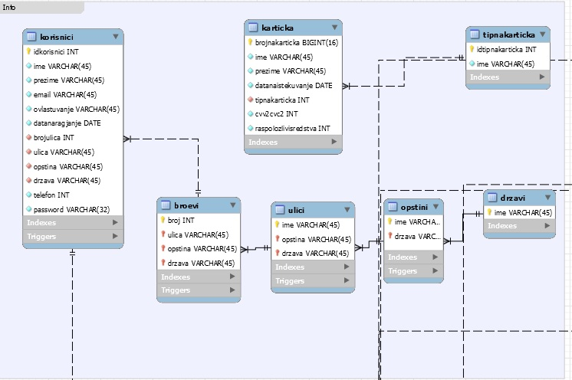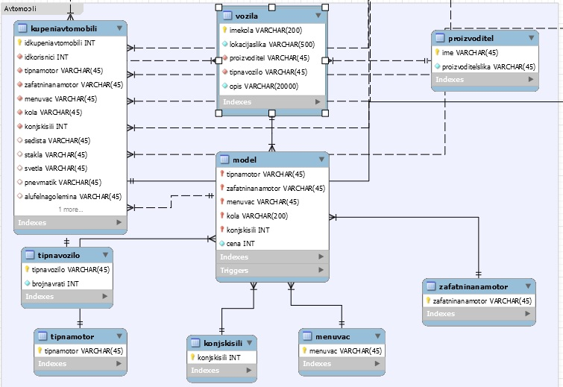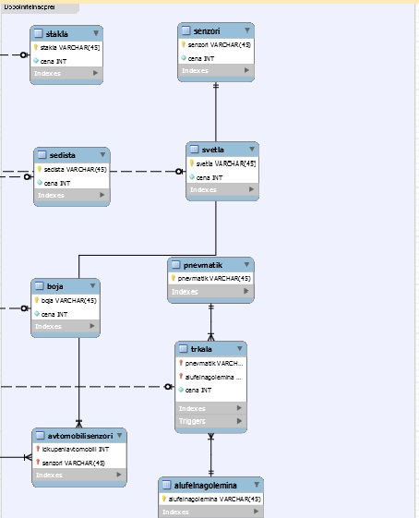

**Заклучок**

Со користење на софтверот на MAK-CAR може многу да се олесни купувањето на автомобилите. Лицето кое сака да купи автомобил не мора да оди до продажен салон за автомобили, тоа може да го направи преку интернет од било каде. Со овој софтвер многу се олеснува прикажувањето на автомобилите на продажните салони, а воедно се олеснува и купувањето на автомобили на корисниците.

**Користена литература**

[*http://ptgmedia.pearsoncmg.com/images/9780321833877/samplepages/0321833872.pdf*](http://ptgmedia.pearsoncmg.com/images/9780321833877/samplepages/0321833872.pdf)

[*http://dev.mysql.com/doc/refman/5.0/en/string-functions.html*](http://dev.mysql.com/doc/refman/5.0/en/string-functions.html)

[*http://wtf.tw/ref/duckett.pdf*](http://wtf.tw/ref/duckett.pdf)